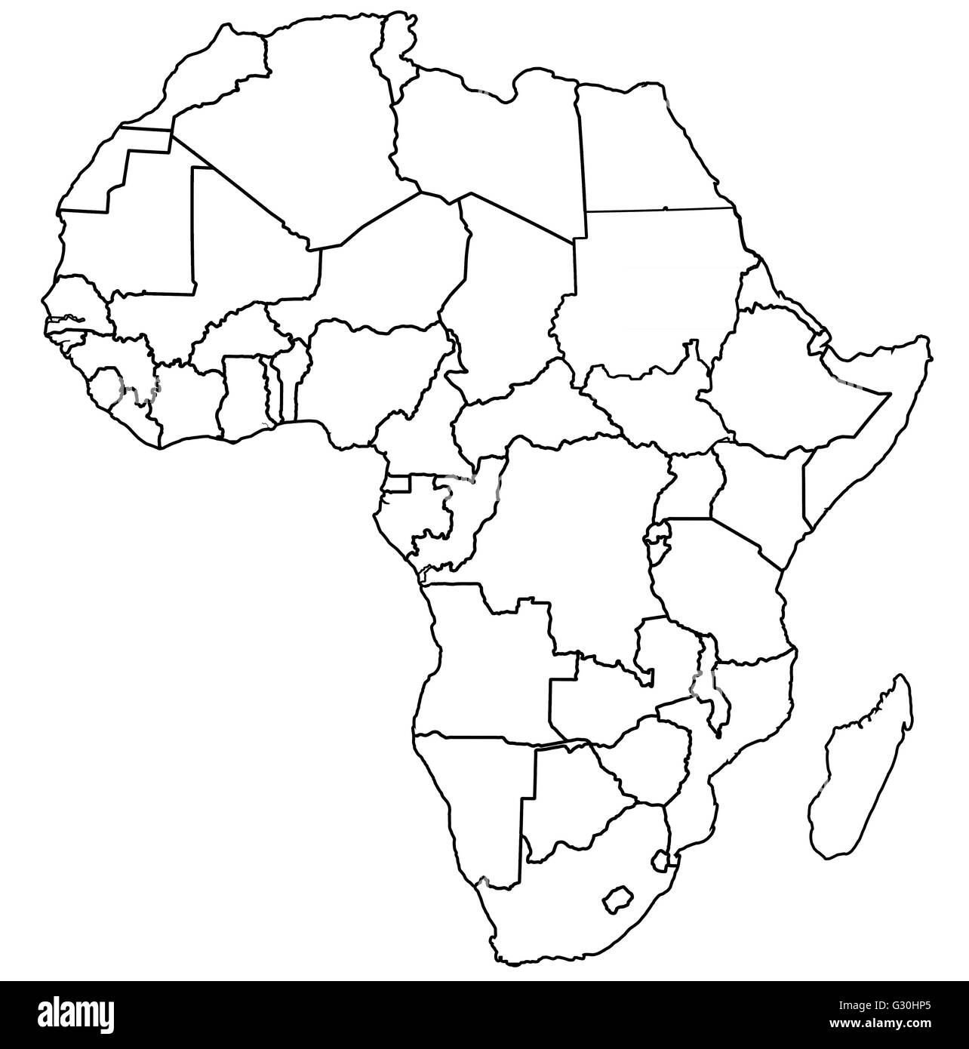

E.

D.

C.

B.

A.

1.Vyfarbi štáty Východnej Afriky, označ ich číslami a vypíš ich spolu s priradeným číslom sem:

_________________________

_________________________

__________________________

2. Označ štáty vyznačené písmenami:

A. _____________________

B.______________________

C.______________________

D.______________________

E._______________________

1.Vyfarbi štáty Južnej Afriky, označ ich číslami a vypíš ich spolu s priradeným číslom sem:

_________________________

_________________________

__________________________

__________________________

__________________________

2. Označ štáty vyznačené písmenami:

A. _____________________

B.______________________

C.______________________

D.______________________



D.

C.

B.

A.